ASESMEN PONDASI UMPAK SEBAGAI UPAYA PENGURANGAN RISIKO GEMPA PADA BANGUNAN RUMAH GADANG MINANGKABAU

Rafki Imani1¹, Tedy Wiraseptya², Rita Nasmirayanti³, Utami Dewi Arman⁴, Afrilda Sari⁵
¹Fakultas Teknik, Universitas Putra Indonesia “YPTK” Padang
email: rafimani17@yahoo.co.id ¹
²Fakultas Desain Komunikasi Visual, Universitas Putra Indonesia “YPTK” Padang
email: tedyibob@yahoo.co.id ²
³Fakultas Teknik, Universitas Putra Indonesia “YPTK” Padang
email: tathen94@gmil.com ³
⁴Fakultas Teknik, Universitas Putra Indonesia “YPTK” Padang
email: udewi2679@gmail.com ⁴
⁵Fakultas Teknik, Universitas Putra Indonesia “YPTK” Padang
email: afrildasari@yahoo.com ⁵

Abstract
Gempa Padang pada September 2009 silam telah memberi pelajaran berharga bagi kita akan pentingnya meningkatkan kapasitas bangunan terhadap gempa. Kemungkinan terjadinya gempa di Minangkabau memang tidak bisa dihindari, namun upaya untuk mengurangi risiko runtuhnya bangunan bisa terus ditingkatkan, agar jumlah korban dan rusaknya bangunan dapat diminimalisir. Salah satu upaya yang dapat dilakukan untuk peningkatan kapasitas bangunan yang ramah gempa adalah dengan mengintegrasikan nilai-nilai kearifan lokal melalui perencanaan bangunan yang dilakukan berdasarkan budaya dan kebiasaan masyarakat setempat. Bangunan tradisional Rumah Gadang di Minangkabau dibangun dengan penerapan pondasi umpak, yang dalam perencanaannya mempertimbangkan perilaku bangunan dan kejadian gempa di masa lalu. Penelitian ini diarahkan untuk melakukan review bagaimana pengaruh pondasi umpak dalam upaya mengurangi risiko gempa di daerah Minangkabau Sumatera Barat. Penelitian ini merupakan penelitian dengan metode kualitatif berdasarkan Skala Mercalli sebagai ukuran besaran gempa di masa lalu. Hasil penelitian ini menunjukkan bahwa perencanaan pondasi umpak yang telah digunakan dapat terus dikembangkan seiring dengan kondisi yang ada di masa sekarang.

Keywords: Pondasi Umpak, Rumah Gadang Minangkabau, gempabumi.

PENDAHULUAN
Indonesia memiliki beragam budaya, bahasa, suku bangsa, adat dan bangunan tradisional. Ragam budaya dengan nilai-nilai religius yang tinggi sangat mempengaruhi wibawa dan keindahan alam Indonesia di mata dunia. Kebudayaan tersebut diperkaya oleh kearifan lokal masyarakat yang saling berinteraksi dengan lingkungan. Kearifan lokal ini biasanya tidak tertulis dan berkembang berdasarkan pengalaman masyarakat setempat secara turun-temurun dalam proses panjang, yang disesuaikan dengan lingkungannya.
Salah satu wilayah Indonesia dengan beragam budaya ini adalah Sumatera Barat. Letak geologis wilayah Sumatera Barat yang dilalui oleh jalur cincin api (ring of fire) dan zona subduksi serta sesar aktif Sumatera (Sumatra Great Fault) mengakibatkan wilayah ini berada dalam ancaman bencana yang sangat tinggi, khususnya bencana gempabumi. Kejadian gempabumi yang terjadi selama ini di Sumatera Barat disebabkan oleh pertemuan tiga lempeng besar di zona subduksi yaitu lempeng Eurasia, Pasifik dan Indo-Australia yang bergerak sejauh 12 cm setiap tahun [1]. Dampak gempa yang melanda wilayah Sumatera Barat telah menyebabkan kerugian yang besar dan korban meninggal yang tidak sedikit.
Di balik kerawanan daerah dan posisinya yang berada dalam ancaman bencana, wilayah Sumatera Barat juga dikelilingi oleh bentang alam yang indah, wisata pantai yang banyak serta budaya lokal yang beragam dengan kearifan lokal masyarakatnya. Wisata pantai yang indah di Sumatera Barat juga tidak sepenuhnya aman dari bencana, karena letaknya yang berhadapan langsung dengan Samudera Hindia, dimana merupakan tempat pertemuan lempeng besar yakni di zona subduksi. Panorama alam di daerah perbukitan juga berada pada jalur sesar Sumatera di Bukit Barisan, yang diindikasi dapat berpotensi menghasilkan gempa dengan kekuatan mencapai 7 SR lebih [2].
Banyak upaya yang telah dilakukan oleh pemerintah daerah, baik upaya-upaya preventif maupun upaya penanggulangan dampak gempa lainnya seperti rekonstruksi dan rehabilitasi bangunan. Tak kalah pentingnya, keterlibatan unsur masyarakat dan komunitas-komunitas setempat juga sangat membantu pengurangan risiko bencana gempa di masa mendatang. Masyarakat sangat berperan penting dalam upaya pengurangan risiko bencana (PRB). Dalam PRB gempa, masyarakat diminta untuk meningkatkan kapasitasnya dalam menghadapi ancaman gempabumi. Upaya yang mungkin dilakukan seperti pelatihan dan sosialisasi terkait mitigasi gempa. Disamping itu, perlu ditingkatkan perkuatan bangunan terutama perumahan warga, yang sering runtuh akibat gempa karena kurangnya pemahaman tentang syarat standar perancangan untuk rumah warga yang ramah gempa.
Wilayah Sumatera Barat dengan unsur budaya yang sangat kompleks, serta keberadaan kearifan lokal masyarakat yang sangat beragam tentunya sangat mendukung upaya PRB dalam penanggulan bencana gempa. Budaya Minangkabau yang dimiliki oleh Sumatera Barat telah menjadi warisan budaya yang sudah dikenal dunia, seperti bangunan tradisional Rumah Gadang sebagai bangunan adat yang multifungsi. Salah satu upaya yang dapat dilakukan untuk peningkatan kapasitas bangunan ramah gempa adalah dengan mengintegrasikan nilai-nilai kearifan lokal, melalui perencanaan bangunan yang dilakukan berdasarkan budaya dan kebiasaan masyarakat setempat. Berdasarkan alasan tersebut, maka dalam penelitian ini tentunya perlu dilakukan review ulang tentang eksistensi pondasi umpak pada bangunan Rumah Gadang Minangkabau dalam upaya PRB gempa di Sumatera Barat.
Untuk memahami bagaimana Pondasi Umpak pada struktur Rumah Gadang Minangkabau dapat mereduksi risiko gempa perlu dilihat beberapa kajian teori yang akan dijelaskan berikut.
Gempabumi
Gempabumi adalah gangguan yang terjadi di dalam bumi yang jauh ddari permukaan bumi yang dapat menimbulkan korban jiwa dan keruntuhan bangunan di atas permukaan yang dilaluinya [3]. Gempa datang secara tiba-tiba dan tidak dapat dicegah namun upaya pengurangan dampak yang ditimbulkannya dapat diminimalisir.
Gempabumi biasanya terjadi di daerah perbatasan atau tempat pertemuan lempeng-lempeng bumi tektonik. Lempeng-lempeng ini saling bergerak dan bahkan bertumbukan sehingga mengguncang sampai ke permukaan. Gempa akibat tumbukan lempeng tektonik ini dikenal dengan gempa tektonik. Selain gempa tektonik, gempa jenis lain juga dikenal dengan gempa vulkanik, yaitu gempa akibat erupsi gunung merapi. Gempa jenis lainnya, yang jarang menimbulkan korban jiwa yakni gempa akibat keruntuhan tanah di daerah pertambangan akibat bahan peledak di daerah lokal [4].
Tektonik Sumatera Barat
Kondisi wilayah Sumatera Barat yang berhadapan langsung dengan Samudera Hindia yang merupakan tempat pertemuan tiga lempeng besar dunia telah memungkinkan terancam dilanda oleh gempabumi. Sebaran kegempaan di Sumatera Barat hampir merata di setiap wilayah, baik dari gempa di zona subduksi maupun gempa-gempa yang terjadi di darat akibat sesar Sumatera. Keberadaan Megathrust Mentawai yang masih menjadi ancaman gempa yang sangat tinggi sampai sekarang, juga membuat posisi Sumatera Barat terancam gempa besar [5]. Beberapa kejadian gempa di Sumatera Barat telah banyak menyebabkan korban jiwa dan runtuhnya bangunan yang tidak sedikit. Gempa terakhir yaitu gempa di Solok pada Juli 2018 yang lalu. Gempa di Solok dan Solok Selatan ini terjadi akibat pengaruh dari sesar Sumani dari rangkaian sistem sesar Sumatera [6].
Gambar 1. Sebaran kegempaan di wilayah Sumatera [7].

Skala Mercalli (Modified Mercalli Intensity, MMI)
Skala Mercalli merupakan skala intensitas gempabumi dan pengaruhnya terhadap manusia, bangunan dan tanah. Intensitas gempa ditentukan berdasarkan kerusakan akibat gempa dan wawancara kepada korban dan bersifar subjektif [8]. Deskripsi klasifikasi skala gempa dengan MMI berdasarkan perspektif masyarakat terhadap gempa seperti Tabel.1 di bawah.

Tabel 1. Deskripsi skala MMI [9].
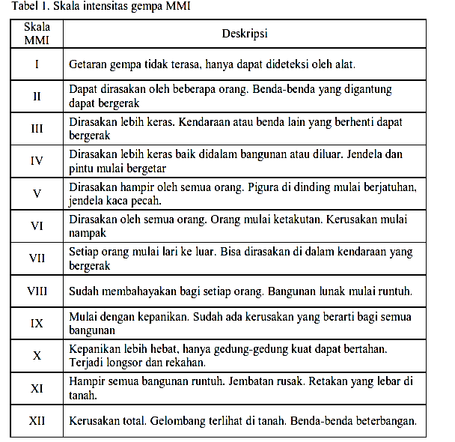
Tabel. 1 di atas menjelaskan bahwa kekuatan dan efek dari gempabumi yang mempengaruhi suatu wilayah diukur berdasarkan hasil wawancara atau persepsi dari masyarakat di sekitar wilayah yang terlanda gempa. Efek dan kekuatan gempa yang dirasakan kemudian diilustrasikan oleh masyarakat yang diwawancarai tersebut [9].
Kearifan Lokal sebagai Bagian dari Mitigasi Gempa
Kearifan lokal merupakan warisan dalam tata nilai kehidupan yang menyatu dalam bentuk religi, budaya, dan adat istiadat. Dengan mengembangkan suatu kearifan berwujud ide, peralatan, dipadu dengan norma adat, aktivitas dalam mengelola lingkungan sehingga kehidupan akan selaras dan dapat meminimalisasi terjadinya kerusakan alam dan munculnya bencana. Kearifan lokal merupakan gagasan-gagasan setempat (lokal) yang bersifat bijaksana, penuh kearifan, bernilai baik yang tertanam dan diikuti oleh anggota masyarakatnya [10].
Masyarakat Minangkabau pada umumnya merupakan masyarakat yang terbangun dalam budaya tradisional dengan sumber kearifan lokal yang dapat menjadi pegangan hidup. Sejalan dengan perkembangan waktu, masyarakat Minagkabau memiliki pengetahuan dan kearifan dalam memprediksi dan melakukan mitigasi bencana alam di wilayahnya. Pengetahuan lokal biasanya diperoleh dari pengalaman empiris akibat interaksi dengan lingkungannya. Dalam menghadapi kemungkinan terjadinya bencana, masyarakat Minangkabau memiliki cara-cara tertentu untuk melakukan mitigasi bencana alam yang berpotensi terjadi di wilayahnya, sehingga perlu melakukan tindakan mitigasi bencana yang berbasis kearifan lokal. Salah satu bentuk kearifan lokal yang dimiliki ole masyarakat Minangkabau adalah penerapan struktur pondasi umpak pada bangunan Rumah Gadang sebagai Rumah Adat.
Pondasi Umpak pada Struktur Rumah Gadang
Bangunan tradisional Rumah Gadang di Minangkabau dibangun dengan kearifan lokal masyarakatnya dengan pondasi umpak, yang dalam perencanaannya mempertimbangkan perilaku bangunan dan kejadian gempa di masa lalu.
Kekuatan bangunan terhadap beban yang ditimbulkan oleh gempa dipengaruhi oleh elastisitas struktur bangunan, bentuk bangunan, dan kestabilan tanah tempat dibangunnya bangunan [11]. Menurut Adiyanto [12], respon sistem struktur adalah sistem yang kuat-kaku sama sekali atau sistem struktur yang kuat-lentur. Sistem struktur ikat membuat konstruksi ikut bergerak, atau lentur [10].
Pondasi umpak yang ada pada Rumah Gadang Minangkabau merupakan pondasi umpak tiang kayu (Gambar. 2), sehingga dapat mereduksi beban yang berasal dari goncangan akibat tanah.

Gambar. 2 Pondasi umpak pada rumah sederhana [13].

METODE PENELITIAN
Pada penelitian ini digunakan metode kualitatif yang didasarkan pada skala intensitas gempa yaitu Skala Mercalli (Skala MMI). Kemudian analisa dilakukan berdasarkan studi pustaka dan hasil kajian penelitian-penelitian sebelumnya.

HASIL DAN PEMBAHASAN
Struktur Bangunan Rumah Gadang Minangkabau
Rumah Gadang merupakan salah satu ekspresi arsitektur vernakular Minangkabau yang mampu mencerminkan kebijakan penggunaan bahasa arsitektural masyarakat Minangkabau. Secara garis besar proses pembangunan rumah gadang pada setiap daerah di Minangkabau adalah sama, yaitu tahap perencanaan, pencarian bahan, dan pembangunan. Perbedaannya dengan pembangunan bangunan umum lainnya terlihat pada istilah-istilah teknis yang digunakan dalam rangkaian proses pembangunan dan detail prosesi yang dilakukan [13].
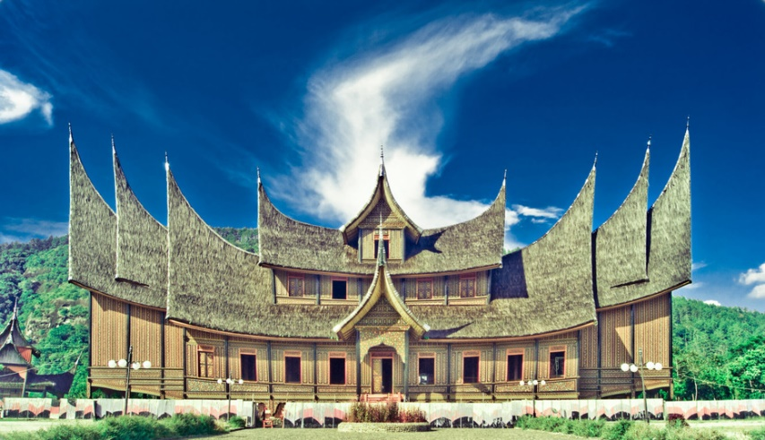
Gambar 3. Rumah Gadang di Minangkabau [14].

Rumah Gadang berarti rumah besar, yang merupakan milik satu kaum dan bukan milik perorangan. Oleh karena itu Rumah Gadang sering digunakan untuk bermufakat, sehingga dalam fungsinya oleh masyarakat Minangkabau adalah sebagai rumah adat [15]. Saat ini unsur-unsur modern mulai mempengaruhi bahkan mengurangi eksisteni Rumah Gadang. Generasi baru masyarakat Minangkabau saat ini memiliki pemahaman yang rendah akan arsitektur asli dan fungsi dari Rumah Gadang.
Karakteristik Rumah Gadang sebagai Bangunan Tradisional
Rumah gadang merupakan salah satu rumah tradisional yang ada di Sumatera Barat, dimana pembagian struktur bangunannya terdiri dari kepala (atap), badan (dinding) dan kaki (pondasi). Struktur Rumah Gadang tidak sekaku struktur beton bangunan modern, karena rangka utama terdiri dari batu (umpak), kolom utama dan kolom-kolom penguat.
Struktur rumah tradisional yang terdiri dari kayu memiliki kemampuan untuk meredam getaran dan guncangan secara efektif, fleksibel dan stabil. Kolom rumah memiliki ikatan antara balok kayu dengan sistem pasak sehingga tidak memerlukan paku untuk menghubungkan balok-balok kayu. Teknik pasak pada sambungan kayu membuat kayu dapat bergerak bebas seperti engsel pada jarak tertentu sehingga pada saat terjadi gempa balok-balok kayu tidak patah [16].
Pondasi Umpak Rumah Gadang sebagai Struktur Tahan Gempa
Rumah gadang merupakan rumah tradisional masyarakat Minangkabau dengan bentukan panggung dimana pondasi rumah tidak ditanam dalam tanah tetapi diekspos pada permukaan tanah dengan cara menumpukan tiang kolom pada sebuah batu atau yang disebut pondasi umpak. Jarak lantai rumah dengan lantai luar sekitar 1-2 meter sehingga diperlukan tangga sebagai akses masuk rumah. Kolong pada rumah biasanya digunakan sebagai tempat hewan ternak, tetapi kebanyakan kolong dari rumah gadang digunakan sebagai gudang luar untuk menyimpan peralatan bercocok tanam ataupun kayu-kayu bakar.
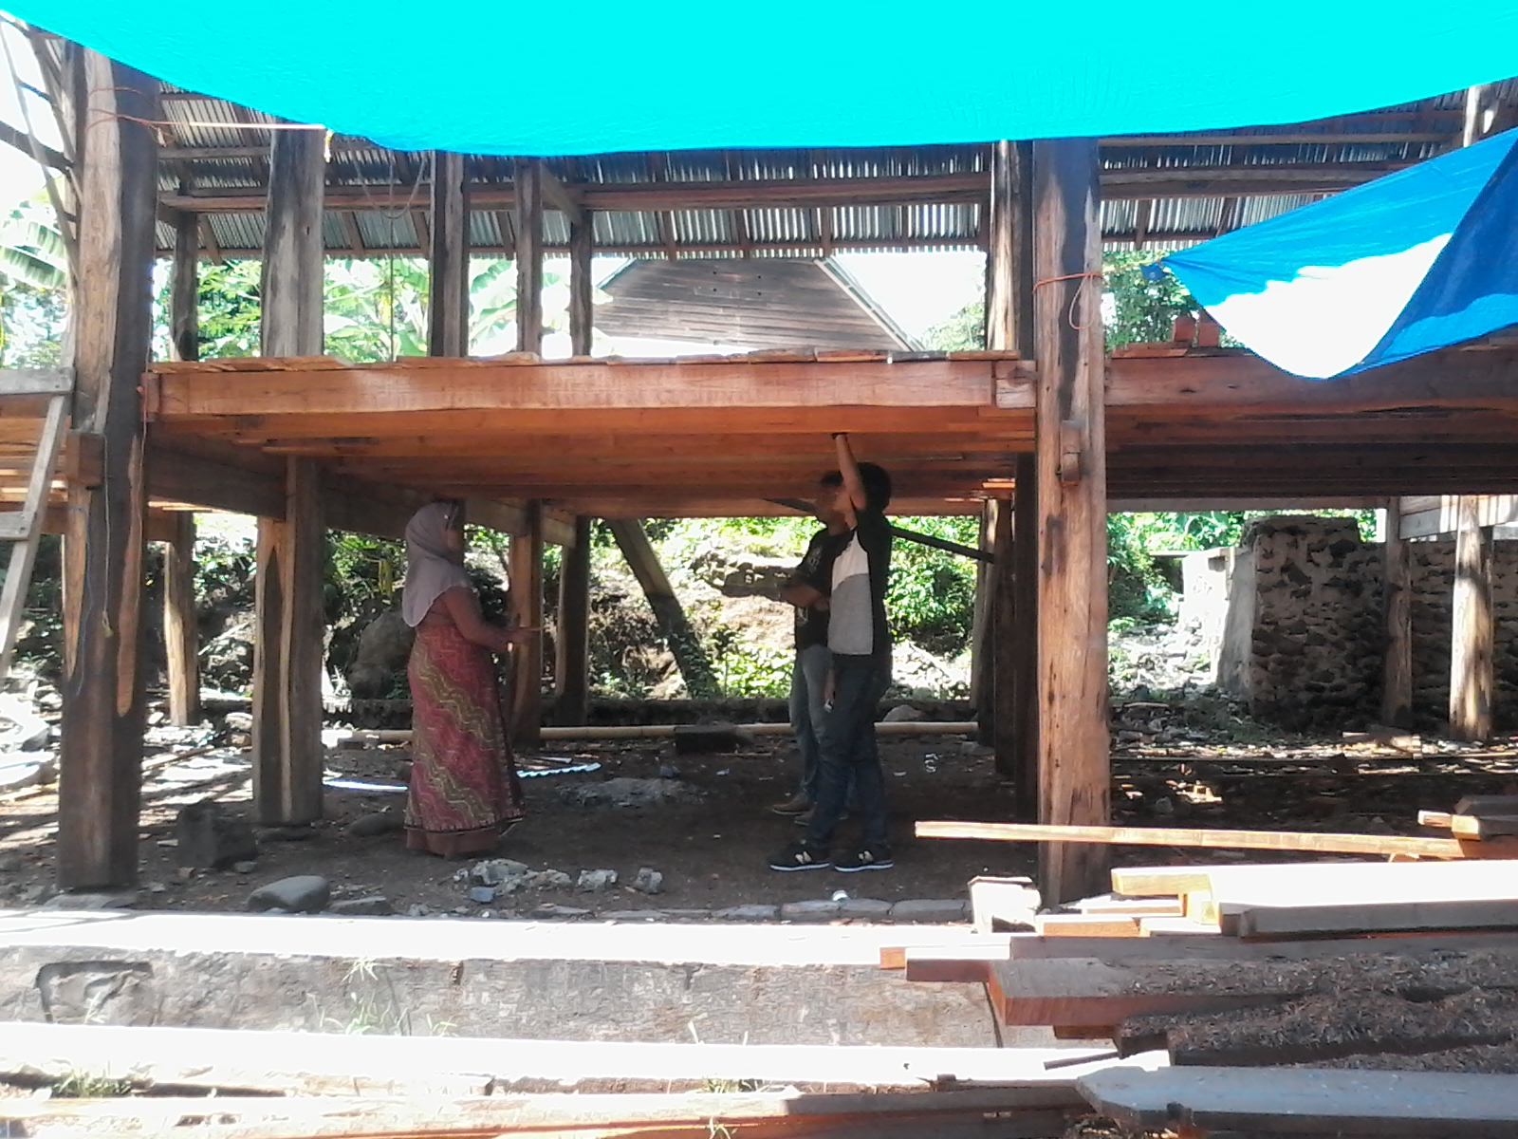
Gambar 4. Pondasi umpak (dilingkari merah) pada Rumah Gadang [16].

Gambar 5. Aplikasi pondasi umpak pada bangunan Jawa [17].

Pondasi umpak memiliki kemampuan untuk meminimalisir efek gempa. Disamping itu, pondasi umpak juga memiliki keunikan yakni dapat menambah nilai estetika dari suatu bangunan. Tidak seperti pondasi lainnya, pondasi umpak tidak ditanam di dalam tanah. Tiang pondasi berdiri di atas tanah yang diberi bebatuan. Ketika terjadi goncangan akibat gempabumi, pondasi ini mampu meminimalkan efek goncangan tapi sebagai konsekuensinya bangunan akan beranjak beberapa sentimeter dari posisi semula. Semakin fleksibel pondasi suatu bangunan maka semakin kecil getaran gempa yang dirasakan oleh bangunan di atasnya. Hal ini yang membuat bangunan dengan pondasi umpak lebih mampu menahan guncangan gempa [17].
Kearifan lokal Rumah Gadang Minangkabau yang berkaitan dengan mitigasi bencana gempa terdapat pada konstruksi dan bahan bangunan. Rumah Gadang merupakan rumah panggung yang menerapkan sistem kuat lentur dan teknik sambung ikat pada konstruksinya dan bahan-bahan bangunan yang ringan. Semua rincian konstruksi diselesaikan dengan prinsip-prinsip ikatan, tumpuan, pasak, tumpuan berpaut dan sambungan berkait.
Untuk pengikat umumnya digunakan rotan dan bambu, atau dengan teknik pasak. Jika terjadi gempa, maka struktur rumah akan bergerak dinamis. Pondasi pada konstruksi Rumah Gadang adalah tiang penyangga rumah yang bertumpu pada umpak batu. Ini dikarenakan pondasi rumah tidak berhubungan langsung dengan tanah yang memiliki kelembaban yang tinggi dan dapat merusak pondasi. Pada sebagian Rumah Gadang juga terdapat balok sloof yang fungsinya untuk menahan agar pondasi-pondasi pada rumah tersebut tidak bergeser sehingga rumah dapat bertahan ketika terjadi gempabumi. Sistem konstruksi ini menggunakan sistem pen dan lubang serta tekan dan jepit untuk mengantisipasi gaya tarik dan beban horizontal.
Selain melindungi bangunan di atasnya dari pengaruh cuaca dan kelembaban, pondasi umpak juga dapat mengurangi pengaruh goncangan akibat gempabumi. Konstruksi yang tidak tertanam dan teknik pemasangan yang menggunakan teknik pasak inilah yang membuat rumah ini elastis dan fleksibel terhadap pengaruh gempabumi [9].

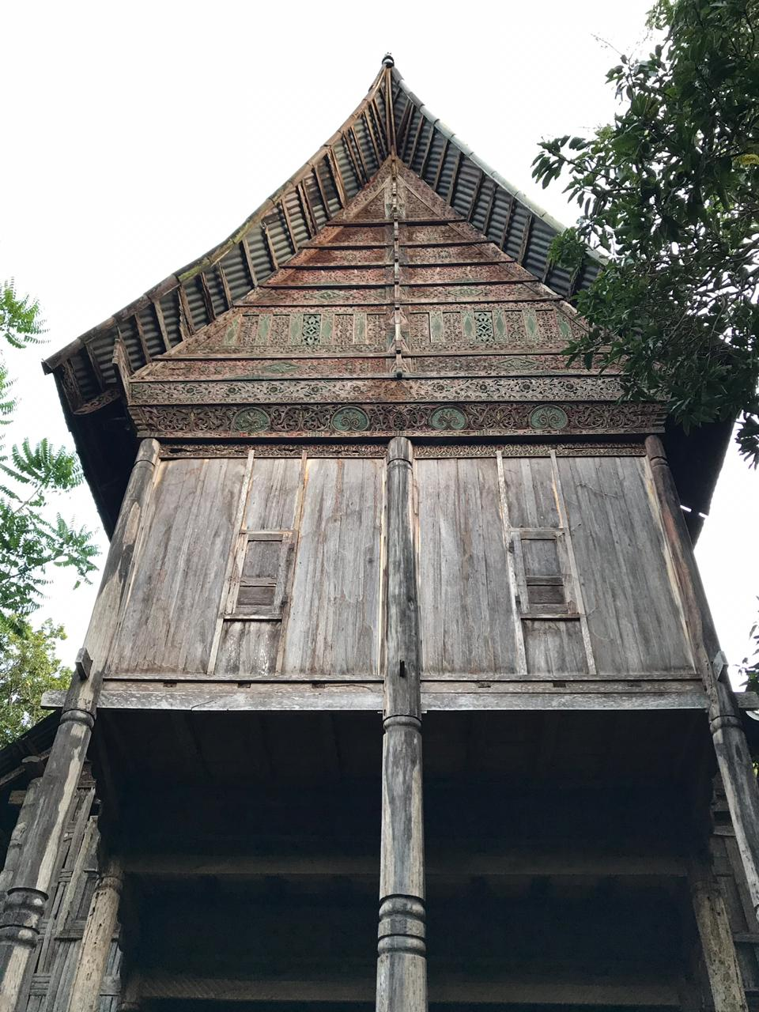
Gambar 5. Rumah Gadang yang menunjukkan pondasi umpak yang utuh di Sumpur, Tanah Datar, 2019 [18].

Pengalaman gempa Padang dan sekitarnya pada 30 September 2009 silam membuktikan, bahwa gempa dengan kekuatan 7,6 SR waktu itu tidak meruntuhkan bangunan Rumah Gadang yang ada di Minangkabau Sumatera Barat. Hal ini terjadi karena selain rangka kayu yang berbentuk seperti perahu, pondasi umpak di bagian bawah bangunan yang digunakan untuk menopang bangunan mampu mereduksi getaran gempa bahkan hingga kekuatan 8 SR [19].
Berdasarkan skala Mercalli (Skala MMI), kekuatan gempa dirasakan oleh masyarakat di Kota Padang mencapai hingga VI-VIII Skala MMI. Hal ini berarti, bahwa dampak gempa sudah mampu meruntuhkan bangunan rumah warga (non-engineered) dan sudah membahayakan orang-orang yang merasakannya. Sementara itu, dampak gempa pada skala VI-VIII MMI tersebut, bangunan Rumah Gadang yang ada di Kota Padang dan sekitarnya lebih aman dan tidak mengalami keruntuhan (Hasil wawancara dengan warga).
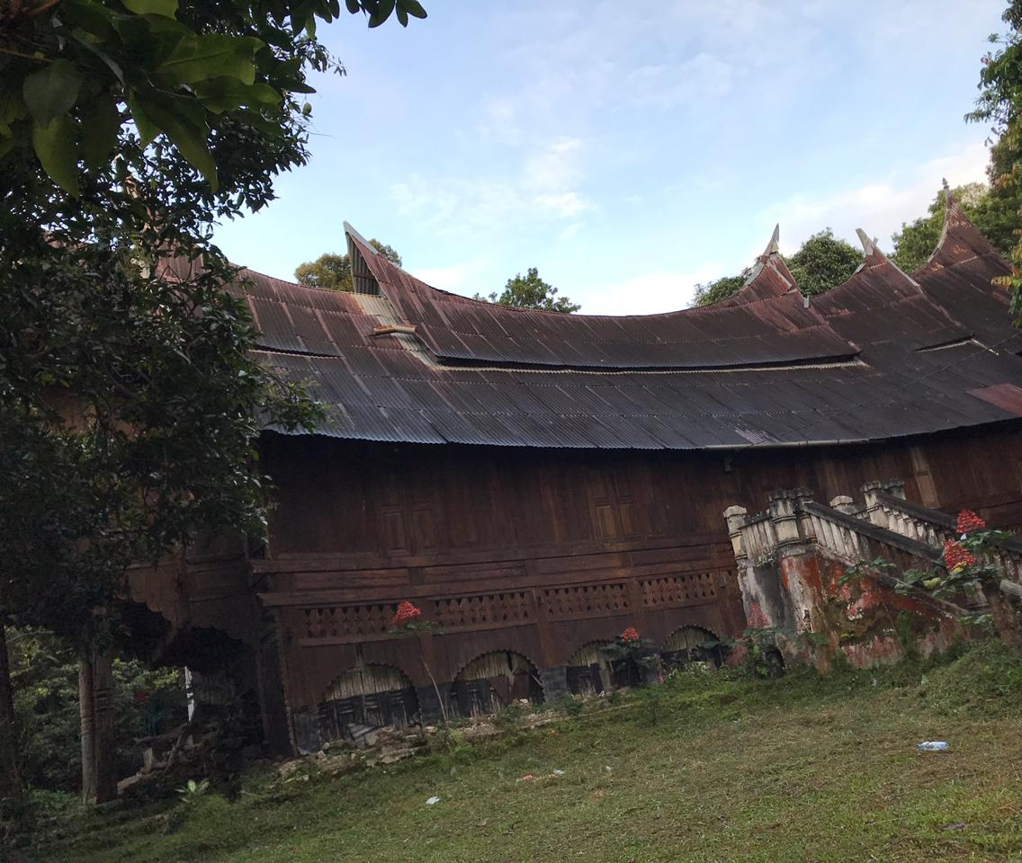
Gambar 6. Salah satu Rumah Gadang milik warga di Sumpur, Tanah datar, 2019 [18].

PENUTUP
Masyarakat Minangkabau telah memiliki kearifan lokal yang secara turun-temurun terus terjaga sampai sekarang. Nilai kearifan lokal tersebut diperoleh dari proses yang sangat lama dan hasil dari kebiasaan dan pengalaman yang berulang. Salah satu bentuk kearifan lokal tersebut dapat dilihat melalui model bangunan tradisionalnya yakni Rumah Gadang. Rumah Gadang sebagai warisan budaya dan kearifan lokal Minangkabau ternyata dulunya dibangun dengan pertimbangn pengaruh bahaya gempabumi. Ini terlihat dari penerapan pondasi umpak sebagai pondasi utama. Kearifan lokal dalam mitigasi bencana gempa diterapkan pada struktur dan material bangunan. Penerapan struktur kuat lentur pada pondasi, kolom dan balok menjadikan bangunan ini mampu bertahan dalam menerima beban gempa.

UCAPAN TERIMAKASIH
Dalam penulisan artikel ini, penulis ingin mengucapkan terimakasih kepada masyarakat Minangkabau umumnya dan semua penulis yang karyanya penulis gunakan sebagai bahan kajian dan referensi dalam penulisannya.

DAFTAR PUSTAKA
- Syafrizal, “Tingkat Pengetahuan, Kesiapsiagaan dan Partisipasi Masyarakat dalam Pembangunan Jalur Evakuasi Tsunami,” Skripsi Program Studi Pendidikan Geografi, Universitas Negeri padang, 2013.
- Website DetikNews. [Online], 2019, Tersedia di: http://www.news.detik.com
- Sonjaya, “Pengenalan Gempabumi,” Workshop ASEAN Climate Validation Models, Yogyakarta, 2008.
- B. Mustafa, “Analisis Gempa Nias dan Gempa Sumatera dan Kesamaannnya yang Tidak Menimbulkan Tsunami,” Jurnal Ilmu Fisika (JIF), Vol. 2, No. 1, 44-50, 2013.
- ACT News. (2019) Aksi Cepat Tanggap Homepage. [Online]. Tersedia di: www.act.news.com
- (2019) Koran Republika Online. Tersedia di: www.republika.co.id
- Delfebriyadi, “Peta Respons Spektrum Sumatera Barat untuk Perencanaan Bangunan Gedung,” Jurnal Teknik Sipil, Vol. 16, No. 2, 2009.
- Suharjanto, “Rekayasa Gempa,” Penerbit Kepel Press, Janabadra University Press, Yogyakarta, Cetakan-1, 2013.
- Sarwidi, “Pengetahuan Dasar Kebencanaan dan Kegempaan,” 2016.
- M. A. Husin, “Kearifan Lokal dan Mitigasi Bencana pada Rumah Tradisional Besemah Pagar Alam Sumatera Selatan, Skripsi, Universitas Sriwijaya, 2015.
- C. Damayanti, “Desain Rumah Sederhana: Konsep bangunan Tahan Gempa,” [Online]. Tersedia di: https://www.kompasiana.com/christiesuharto/550dc66d8133116b2cb1e638/desain-rumah-sederhana-konsep-bangunan-tahan-gempa?page=all
- J. Adiyanto, “Arsitektur Nusantara: Sana-sini, atau Masalah Pola Pikir?.”, 2014. [Online]. Tersedia di: http://iplbi.or.id/2014/04/arsitektur-nusantara-sana-sini-ataumasalah-pola-pikir/.
- Anonim,”Perencanaan Rumah Sederhana Tahan Gempa”, Modul C.4-1, ____
- Anonim, “Arsitektur Vernekuler Rumah Gadang Sumatera Barat,” Artikel tidak dipublikasikan, 2015.
- Website, [Online]. Tersedia di: http://www.photoswinprizes.com
- A. Soesilo, “Arsitektur Tradisional: Adaptasi Sistem Struktur Rumah Gadang Terhadap Bencana Gempabumi,” Program Studi Teknik Arsitektur, Fakultas Teknik, Universitas Sriwijaya, 2014.
- Website Informasi Seputar Properti. (2012). Pondasi Umpak, Pondasi Tahan Gempa. [Online]. Tersedia di: www.wawasanproperti.blogspot.com
- Foto Rumah Gadang di Sumpur Tanah datar oleh Esha Tegar Putra, 2019.
- Website [Online] Tersedia di: https://image.pastiseru.com/detail/p3rom9EOri

